**МУНИЦИПАЛЬНОЕ БЮДЖЕТНОЕ ОБЩЕОБРАЗОВАТЕЛЬНОЕ УЧРЕЖДЕНИЕ**

**«РЕГИТИНСКАЯ СРЕДНЯЯ ШКОЛА»**

**Отчет по проведению метапредметной недели по функциональной грамотности**

**с 18 по 20 декабря 2024 года в МБОУ «Регитинская СШ»**

На основании письма МУ «Отдела образования Курчалоевского муниципального района ЧР «от 17.12.2024 № 547/02-45, на основании приказа Министерства образования и науки ЧР «Об утверждении регионального плана мероприятий, направленных на формирование и оценку функциональной грамотности обучающихся ОО ЧР, на 2024-2025 уч.год» № 984-п от 28.10.2024 года в целях повышения уровня профессиональной компетентности учителей в области формирования функциональной грамотности школьников, с 18.12 по 20.12 в МБОУ «Регитинская СШ» была проведена метапредметная неделя.

Все запланированные мероприятия метапредметной недели были подготовлены и проведены на хорошем уровне. В метапредметной неделе были задействованы все уровни образования НОО, ООО. На каждом мероприятии демонстрировались наглядные материалы по функциональной грамотности. Учащимся на мероприятиях было интересно, все с азартом включались в работу. Цели и задачи, поставленные на неделе, были достигнуты.

**Ссылка на сайт:**

19 декабря 2024 года  в 4 классе в рамках предметной недели  прошла викторина «Знай свои права».

На внеклассном мероприятии были  рассмотрены права детей, записанные в Конвенции о правах ребёнка и во Всеобщей декларации прав человека. Ребята обсуждали жизненные ситуации, в которые попадают знакомые сказочные и литературные герои, чьи права оказались нарушенными с точки зрения международного права.

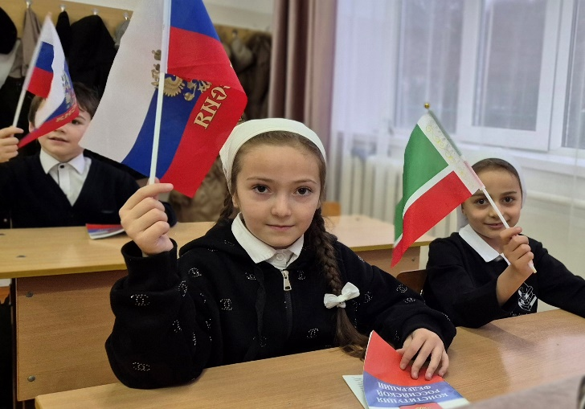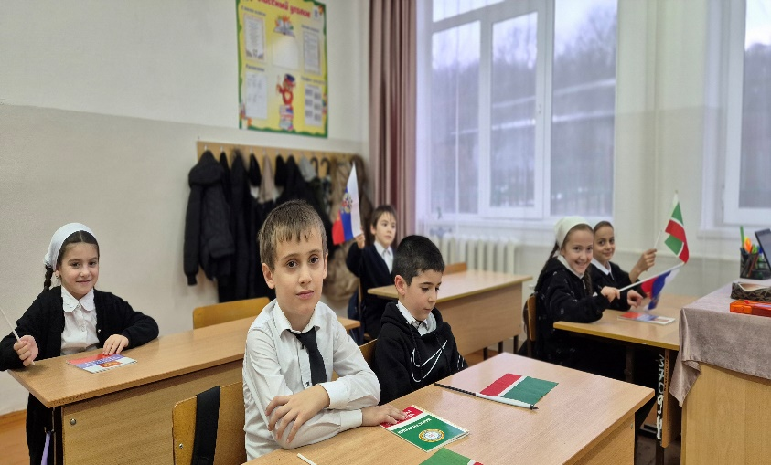

20.12.2024г.

С обучающимися 1 класса было организовано внеурочное занятие «Играем в магазин» учитель начальных классов Дадаева М.У. Данный урок был направлен на формирование интереса и потребности в чтении и развитие познавательно-исследовательской деятельности.

Во время занятия были систематизированы элементарные естественнонаучные представления об окружающем мире, используя детскую художественную и познавательную литературу.

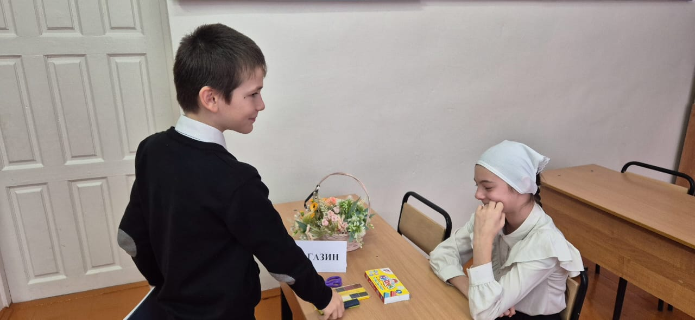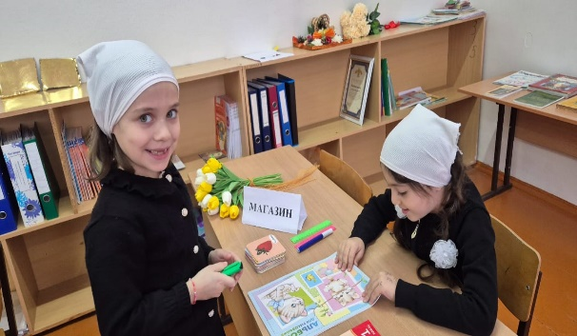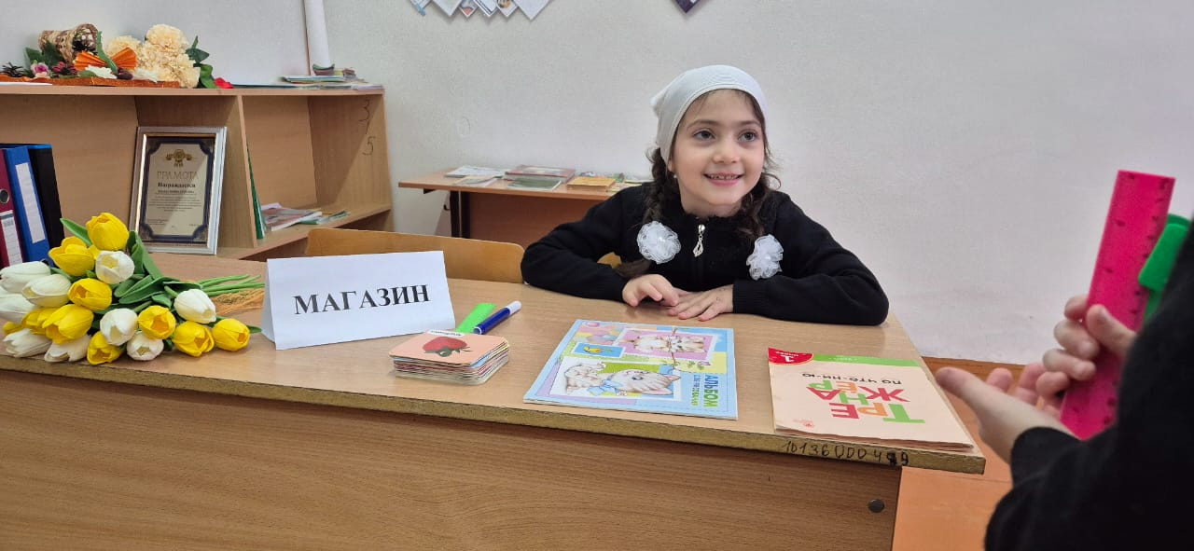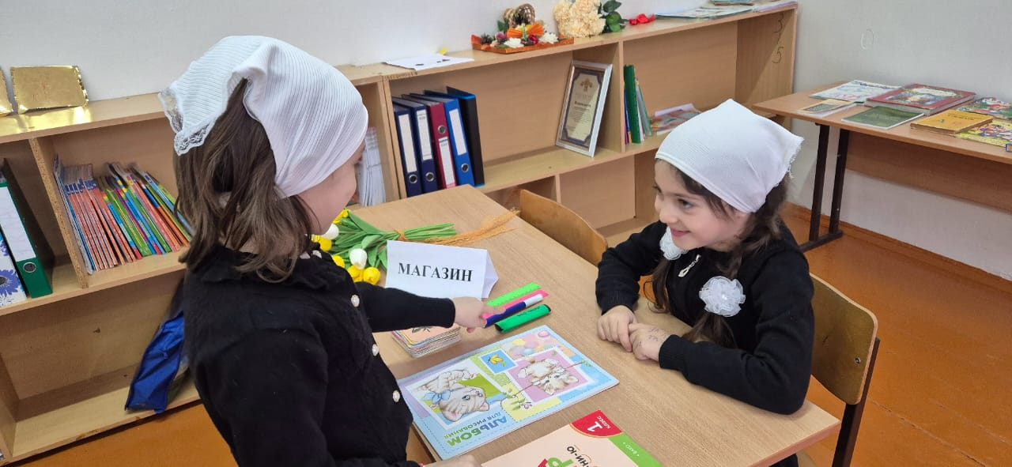

В рамках метапредметной недели по функциональной грамотности 19.12.2024г. был проведен открытый урок по математике на тему «**Системы линейных неравенств с одной переменной и их решение**

», в котором приняли участие учащиеся 9-го класса.

**Планируемые результаты:**

**Личностные:**

Умение общаться в коллективе, слушать собеседника и вести диалог, аргументировать свою точку зрения

Развивать активность и находчивость при решении задач,.

**Предметные:**

уметь решать линейные неравенства и системы;

графически изображать множество их решений, а также записывать решения в виде числового промежутка;

производить отбор решений по заданному условию (целые решения, наибольшее/наименьшее целое решение).

**Метапредметные**:

Увидеть роль и место математики в других дисциплинах и окружающей жизни;

уметь обрабатывать информацию;

выбирать способы решения неравенств в зависимости от конкретных условий;

контролировать и оценивать процесс и результаты своей деятельности;

уметь решать линейные неравенства и системы;

графически изображать множество их решений, а также записывать решения в виде числового промежутка.

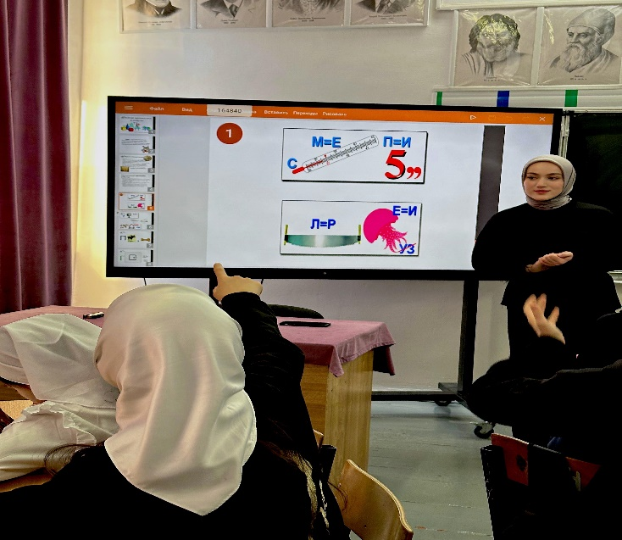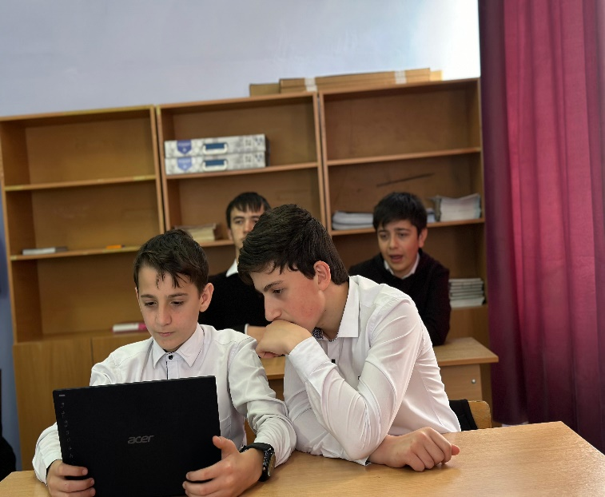

**19-20 декабря в рамках метапредметной недели, учащиеся 1-4 классов посетили школьный музей «Интересное место», где были проведены экскурсии.**

 Цель посещения музея: познакомить детей с историей своего края; формировать духовно-нравственные ценности на историческом прошлом и настоящем своего народа; проявить любовь к искусству своего народа.

Учащихся радушно встретила руководителя музея Саралиеву М.В. Ребята узнали много интересного о жизни и деятельности чеченского народа, рассматривая экспонаты.

Дети с большим интересом слушали экскурсовода, задавали вопросы, сами отвечали на вопросы, на знание некоторых предметов прошлого.

Экспонаты музея вызвали большой интерес и восторг у детей. Ребятам дали возможность свободно передвигаться от экспоната к экспонату.

Несомненно, надо продолжать работу с детьми к более глубокому изучению истории родного края, уважительное отношение к старшему поколению и духовной самобытности народа.

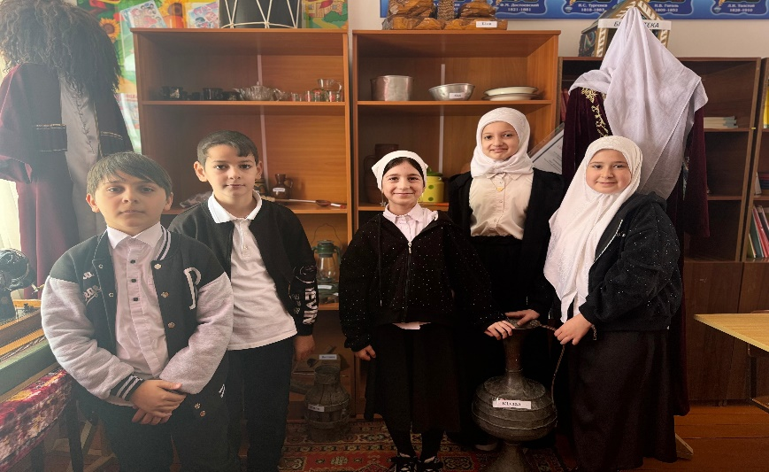

В рамках метапредметной недели в19 декабря 2024 года с учащимися 9-8 классов проведена интеллектуальная конкурсная игра на тему «Путешествие по странам и континентам».

Цель данной игры закрепление изученного на уроках географии, способствование развитию интереса к географическим знаниям и формированию навыков их самостоятельного приобретения, совершенствованию логического мышления, сообразительности, раскрытию творческих способностей учащихся воспитание культуры участия в групповой работе и выявлению творческих способностей.

В игре принимали участие две группы по итогам игры с небольшим преимуществом вперёд вышла команда «Горцы». но в итоге победила дружба.

В течение игры учащиеся показывали хорошие результаты знаний географии и способности слаженной работы в группе.

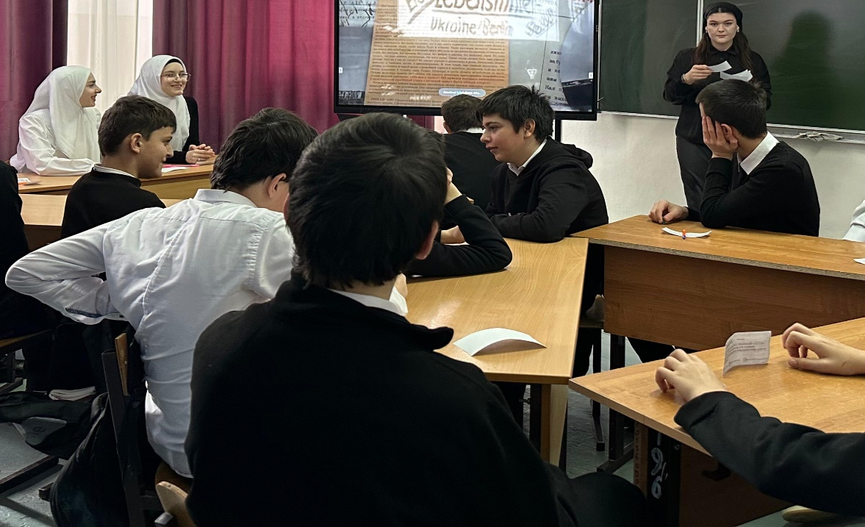

**Викторина «Путешествие по сказкам» 3 класс.**

Так как детские сказки – это не просто выдуманные истории, которые интересны ребенку, но и помогают корректировать поведение ребенка, решать ее психологические проблемы. Сказки действуют на ребенка завораживающе, увлекая его нитью повествования в неведомые страны вместе со сказочными персонажами. Дети воспринимают сказку как нечто собой разумеющееся, что не вызывает ни критики, не обсуждения.

**Форма занятия:** викторина «Путешествие» по сказкам.

Такая форма проведения занятия существенно повышает мотивацию учения, эффективность и продуктивность учебной деятельности, обеспечивает работу всей группы, позволяет учащимся раскрыть свои способности, «раскрепостить» мышление.

В основу построения данного занятия положен метод эмоционального погружения, наилучшим образом способствующий реализации задач.

**Цель данного мероприятия:** закрепить и расширить знания детей о русских народных сказках; формировать запас литературных художественных впечатлений, личностную позицию как при восприятии сказок, так и в процессе творчества; развивать такие формы воображения, в основе которых лежит интерпретация литературного образа; развивать индивидуальные литературные предпочтения, прививать неформальное восприятие сказок, развивать чувство юмора; пробудить в детях интерес к театрализованной игре, развивать интонационную выразительность речи, формировать умение строить диалог между сказочными героями, обогащать словарный запас детей; воспитывать такие качества как взаимовыручка, товарищество, дружелюбие, честность в игре, справедливость; способствовать налаживанию межличностных отношений между детьми группы, расширение кругозора детей, развитие образного мышления, формирование учебной мотивации, содействие сплочению коллектива, умению работать в команде.

**Этапы мероприятия:**

ü Визитная карточка

ü Разминка «Загадки»

ü Знаешь ли ты?

ü Собрать из букв название сказки

ü Физминутка Эстафета

ü Кому принадлежат сказочные вещи?

ü «Фанты»

ü Назови друзей литературных персонажей.

Тема, цель и форма проведения мероприятия соответствуют возрастным особенностям, уровню воспитанности обучающихся, перспективам их развития. Непосредственно на мероприятии учащиеся продемонстрировали фантазию, творческие способности, смекалку, развивали коммуникативные способности.

Выбранные методы способствовали задачам занятия, характеру и содержанию учебного материала, уровню знаний, умений и навыков учащихся. Так были использованы словесные методы: объяснение, вопросы; наглядные методы: демонстрация слайдов; методы стимулирования мотивов интереса к учению: познавательные задания.

Форма организации деятельности на занятии: фронтальная. Активность учащихся была высокая. Задания были разнообразны.

Психологическая атмосфера на занятии была доброжелательной.

**Выводы и рекомендации:**

 Мероприятие организованно и проведено на хорошем уровне, использовались различные виды деятельности. Намеченные цели и задачи мероприятия достигнуты.  Встреча со сказкой дала детям возможность почувствовать новые ощущения и пережить новые ситуации, а это лучший способ уйти от ежедневной рутины и скуки. Такие легкие эмоциональные встряски очень полезны для становления детской психики и благотворно действуют на нервную систему ребенка.

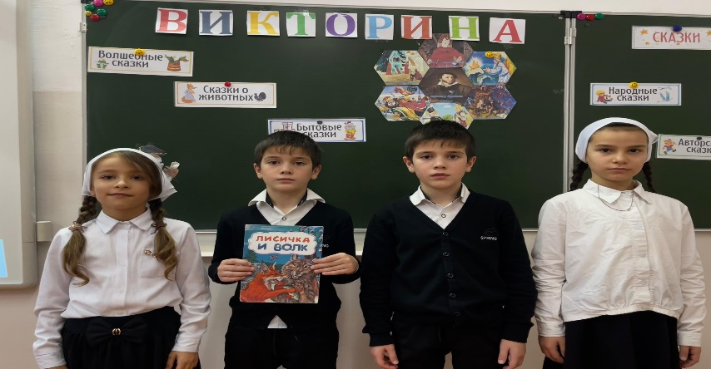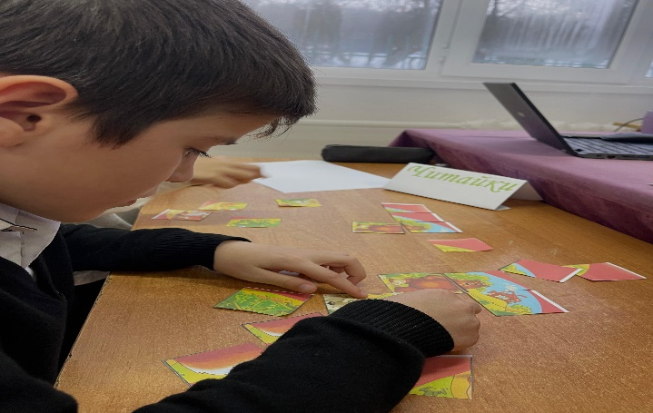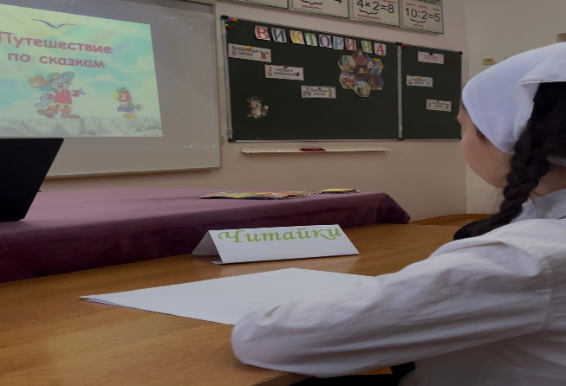

Закрытие предметной недели

Итоги конкурс рисунков «Я рисую»

**Цель конкурса** – развитие творческих способностей обучающихся, мышления, фантазии и воображения; расширение кругозора детей.

**Участники конкурса:**  учащиеся  5,6 класса МБОУ «Регитинская СШ».

**Требования к работе** — рисунки, выполненные в цветном исполнении на бумаге  
 с помощью цветных карандашей, красок или восковых мелков.

Дети проявили активную заинтересованность в конкурсе, подготовили работы к конкурсу 13 обучающихся.

Участники были награждены за активное участие конкурсе рисунков.

